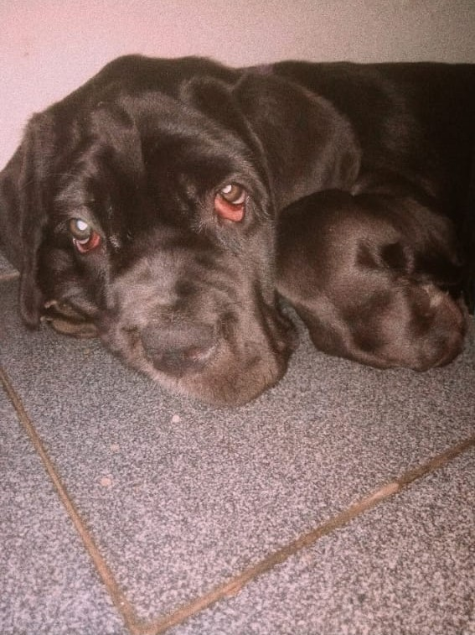
Nombre de mi mascota
Chubby Giacomini
Nació el 10 de Noviembre de 2018 es una perra raza mastín napolitano, pesa 75 kilos . También es de pelo negro corto y debajo del cuello tiene una mancha blanca . Es muy juguetona, juega con una pelota y también es muy guardiana . Como vivo en una finca tiene mucho espacio para correr, come y duerme mucho, es la consentida de la casa.
Emma Giacomini
5to A

